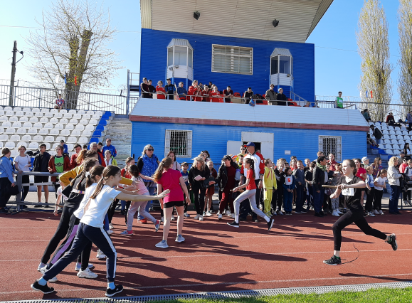
29 апреля на стадионе «Труд» состоялась традиционная легкоатлетическая эстафета, посвященная празднику весны и труда, 76-ой годовщине победы в Великой Отечественной войне 1941-1945 гг.
Ежегодная эстафета проводится в целях пропаганды здорового образа жизни, популяризации легкой атлетики в учебных заведениях и трудовых коллективах.
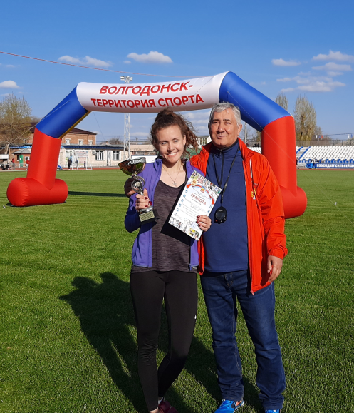
С приветственным словом на церемонии открытия выступили: Председатель Волгодонской городской Думы - глава города Волгодонска – Ладанов Сергей Николаевич, начальник Управления образования города Волгодонска – Самсонюк Татьяна Анатольевна. А также присутствовали: заместитель Председателя Комитета по физической культуре и спорту города Волгодонска – Заговорина Галина Петровна, Руководитель МАУ «СК «Содружество» - Пашигоров Александр Владимирович, главный судья соревнований, мастер спорта по легкой атлетике – Корчагин Олег Александрович.
Пользуясь случаем, за многолетний добросовестный труд, вклад в развитие физической культуры и спорта в городе Волгодонске и в связи с 60-летием со дня рождения награжден почетной грамотой Волгодонской городской Думы и золотым знаком ВФСК «ГТО» Заслуженный тренер России, тренер отделения легкой атлетики МБУ СШ №5 Дротик Владимир Сергеевич. Также знаком отличия награжден старший инженер группы службы и подготовки в специальном отряде № 9 Маслов Виталий Николаевич.
Грамоты за пропаганду, реализацию и активное участие в мероприятиях Всероссийского физкультурно-спортивного комплекса «Готов к труду и обороне» по итогам 2020 года вручены Самсонюк Татьяне Анатольевне и Юдиной Ирине Ивановне.
В эстафете приняли участие сборные образовательных учреждений, ССУЗов и ВУЗов, микрорайонов, организаций и предприятий города.
Всего в забеге участвовало 57 команд с охватом 648 человек.
Лучшими стали:
- Среди сборных команд школ (5-11 классы) – 1 место - МБОУ СШ № 22, 2 место - МБОУ СШ № 23, 3 место - МБОУ СШ № 21;
- Среди команд школ (2-4 классы) - 1 место - МБОУ СШ № 23, 2 место - МБОУ СШ № 24, 3 место - МБОУ СШ № 21;
- Среди команд ССУЗов, ВУЗов (юноши) – 1 место – ВПК, 2 место - ВИТИ НИЯУ МИФИ (институт), 3 место - ВИТИ НИЯУ МИФИ (техникум);
- Среди команд ССУЗов, ВУЗов (девушки) – 1 место - ВИТИ НИЯУ МИФИ (институт), 2 место – ВПК, 3 место - ВИТИ НИЯУ МИФИ (техникум);
- Среди команд микрорайонов – 1 место - № 20, 2 место - № 5, 3 место -№ 24;
- Среди команд предприятий и организаций – 1 место – СО №9, 2 место - АО «Атом-охрана», 3 место - ВФ ФГКОУ ВО РЮИ МВД России.
Всех участников эстафеты наградили кубками и грамотами Комитета по физической культуре и спорту города Волгодонска.

